Паспорт уголка конструирования в группе «Капелька»
Воспитатель: Дружинина Ольга Анатольевна
Цель: развитие технических и творческих способностей детей.
Задачи:
Образовательная (осваиваются новые слова и понятия, такие как названия конструируемых и моделируемых объектов, геометрических фигур, технических терминов, названия материалов и инструментов, техник работы и т. д.);
Развивающая (развивается мелкая моторика, внимание и концентрация, логическое и пространственное мышление, трудовые индивидуальные и коллективные навыки, аналитические и творческие способности);
Воспитательная (воспитывается желание работать и завершать начатое, интерес к коллективному и индивидуальному творчеству, любознательность и аккуратность).
Пояснительная записка:
Модным трендом современности является ориентация детей с раннего возраста на будущую перспективную профессию, на раннее развитие полезных прикладных навыков. Всё популярнее становятся клубы юных программистов и кружки робототехники для любого возраста. И дети, и взрослые всё чаще занимаются любительскими поделками и ремесленными хобби, различными художественно-прикладными занятиями, в которых также велик элемент конструирования. Конструирование само по себе может стать одним из очень востребованных обществом элементов дошкольной подготовки, а воспитатели, способные творчески организовать такие занятия, без труда найдут себе применение не только в рамках детского сада, но и в других организациях. Важной особенностью конструирования является тесная связь с игрой. Дети конструируют не для того, чтобы поставить готовое изделие на полку и потом восхищаться им или просто забыть про него. Они конструируют, чтобы играть, и начинают играть уже во время самого процесса конструирования. Этой игрой и следует управлять воспитателю. Необходимо грамотно использовать ход игры, задавать свой сценарий развития ролевых моментов и в зависимости от игры подбирать уместные виды, формы и техники конструирования.
Основные виды деятельности в уголке:
Ребенок в уголке конструирования играет, учится, общается со сверстниками, развивает свои творческие способности.

Ожидаемые результаты:
Дети различают и называют строительные детали (куб, пластина, кирпичик, брусок); Используют их с учетом конструктивных свойств (устойчивость, форма, величина). Устанавливают ассоциативные связи, какие похожие сооружения дети видели. Анализируют образец постройки: выделяют основные части, различат и соотносят их по величине и форме, устанавливают пространственное расположение этих частей относительно друг друга (в домах — стены, вверху — перекрытие, крыша; в автомобиле — кабина, кузов и т.д.).
Дети умеют создавать постройки разной конструктивной сложности (гараж для нескольких автомашин, дом в 2–3 этажа, широкий мост для проезда автомобилей или поездов, идущих в двух направлениях и др.). Умение использовать в сюжетно-ролевой игре постройки из строительного материала. Могут самостоятельно измерять постройки (по высоте, длине и ширине), соблюдать заданный воспитателем принцип конструкции (Построй такой же домик, но высокий).
Умеют сооружать постройки из крупного и мелкого строительного материала, использовать детали разного цвета для создания и украшения построек. Научатся договариваться о том, что они будут строить, распределять между собой материал, согласовывать действия и совместными усилиями достигать результат.
Наполнение уголка:
Деревянный конструктор (детали среднего размера) | 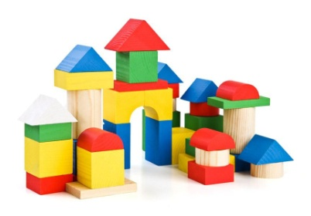
Конструктор деревянный (Мелкие детали) | 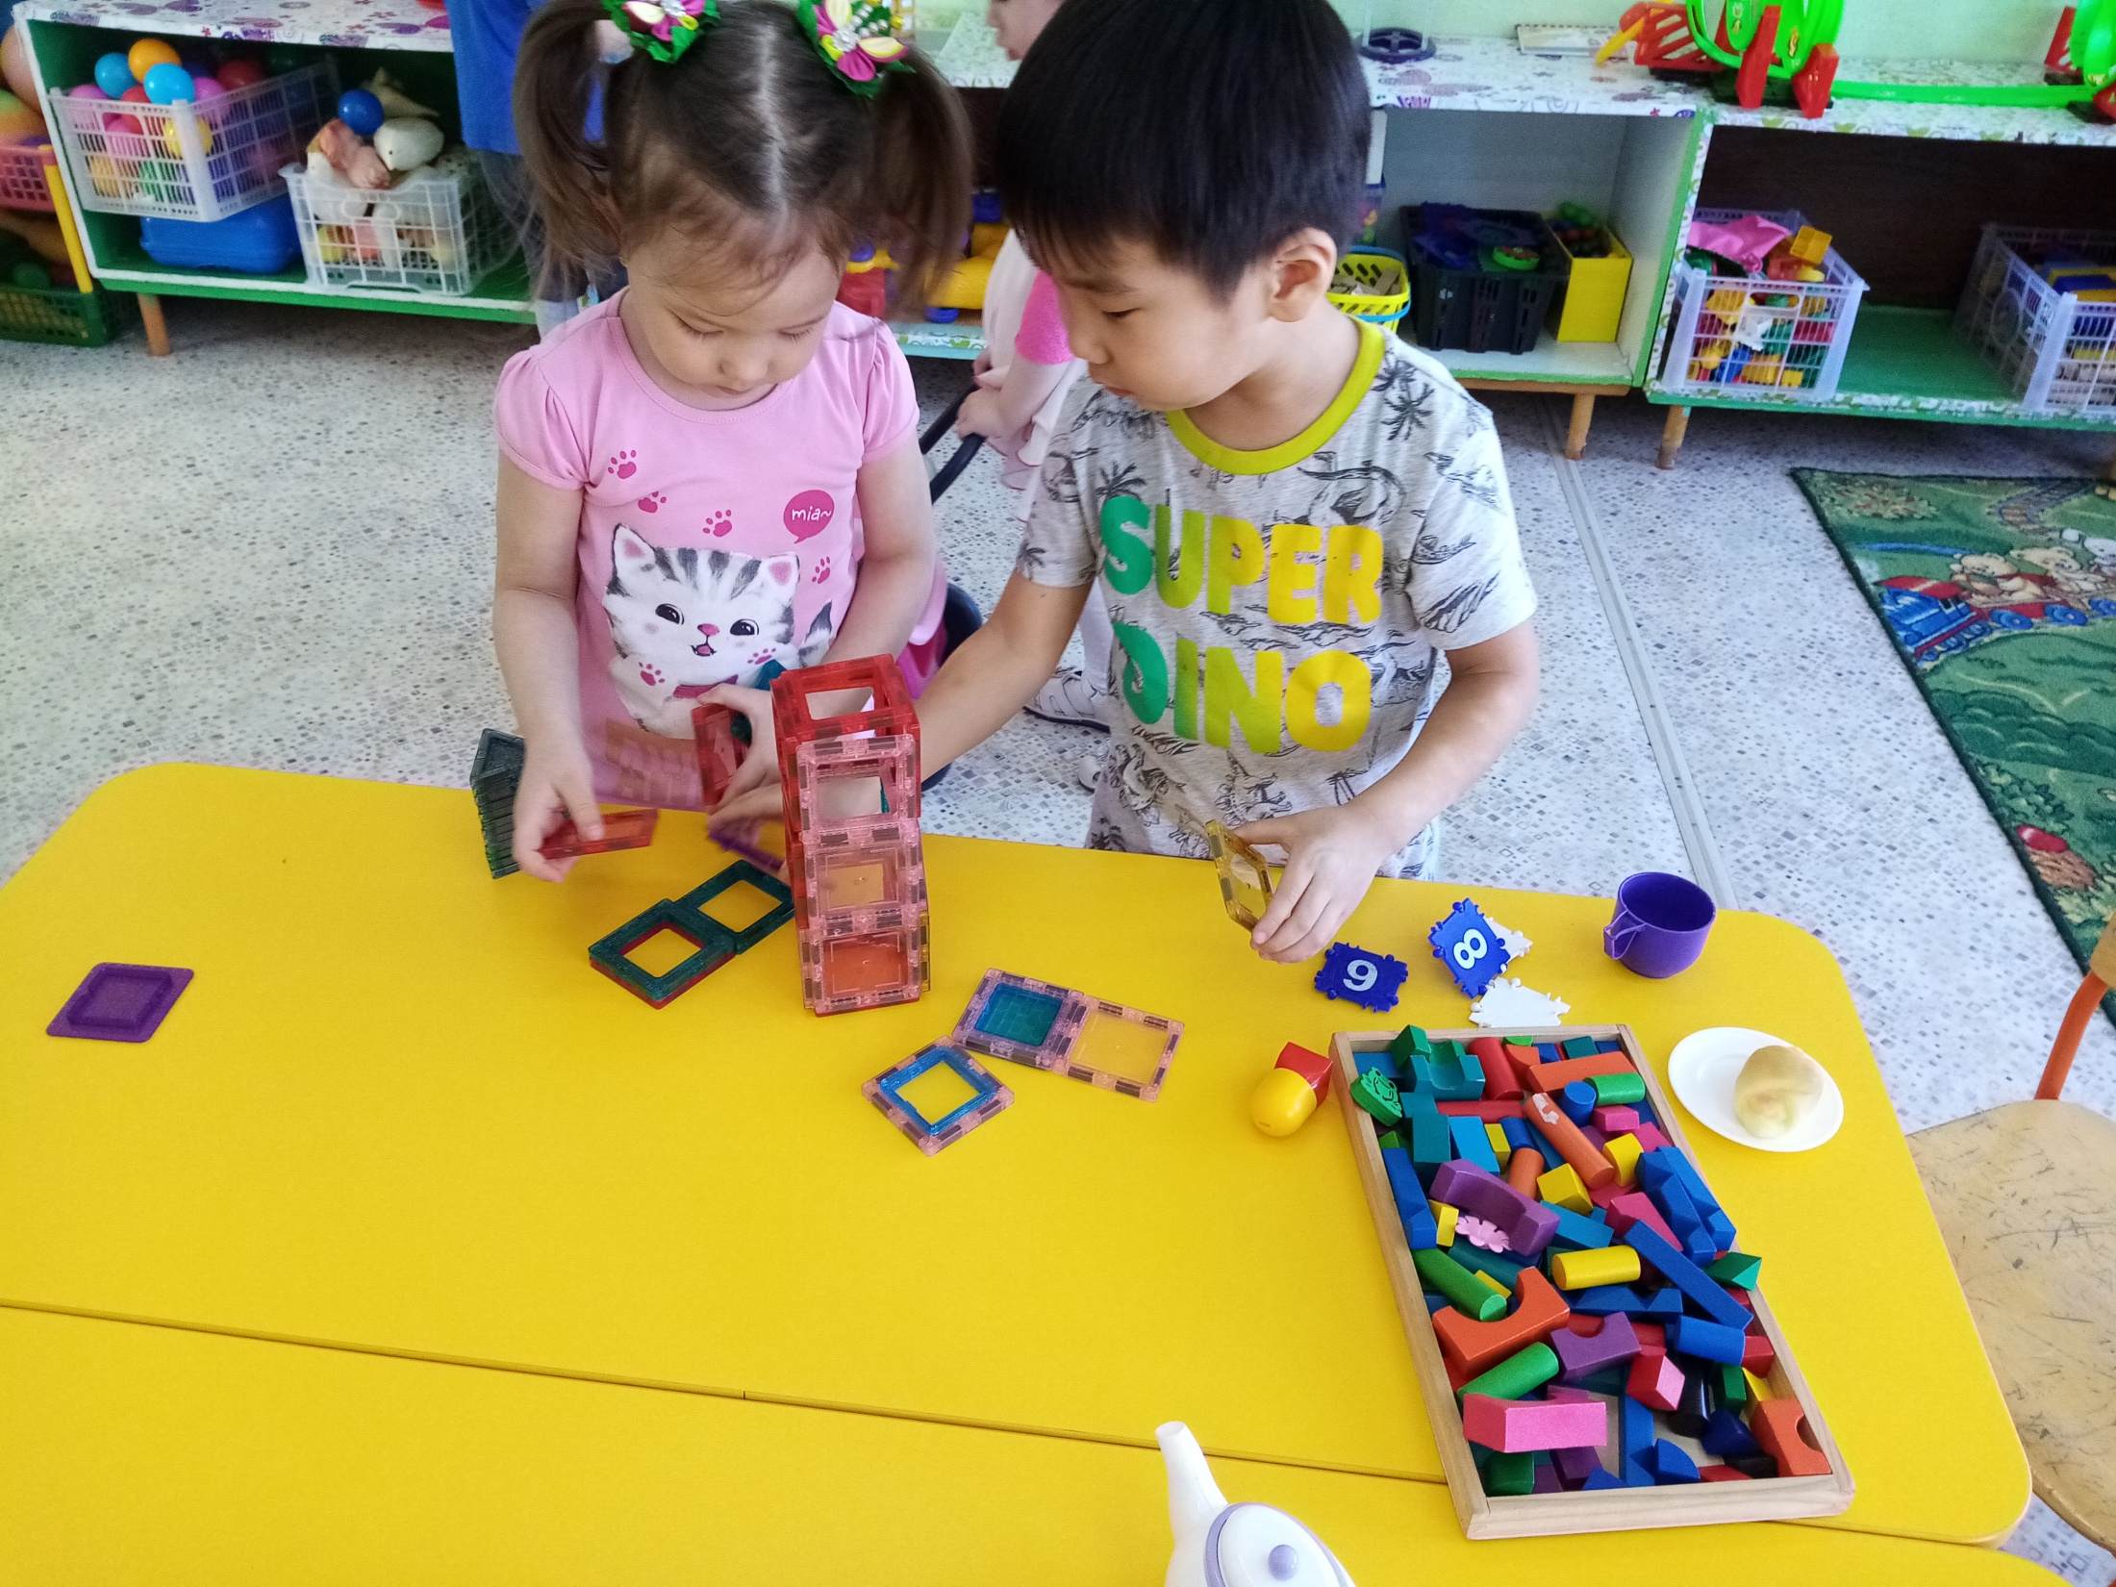
Деревянный конструктор «Архитектор -дом» | 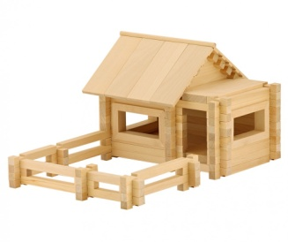
Деревянные бруски «Построй башню» | 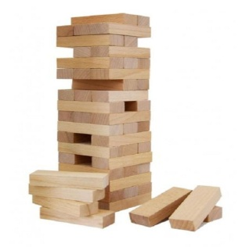
Магнитный конструктор из пластика | 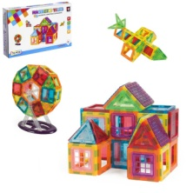
Пластмассовый конструктор из серии Тимошка. «Пиксели макси» | 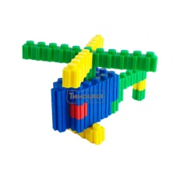
Конструктор «Тико» из пластика | 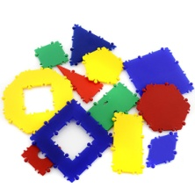
Пластиковый конструктор «Лего» | 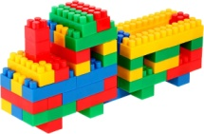
Пластмассовый конструктор из серии Тимошка «Квик-стеч». | 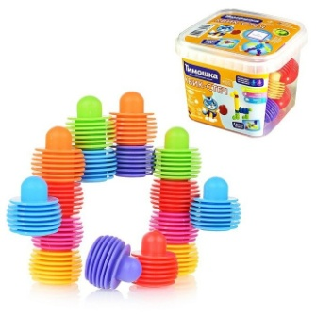
Пластиковый конструктор «Молекулы крупные» | 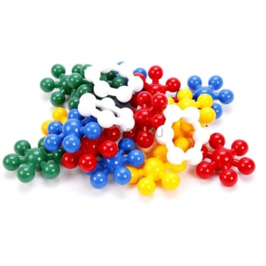
Деревянный конструктор «Городки» | 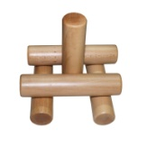
Игра головоломка «Кубики-сложи узор» | 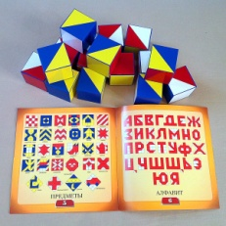
«Уникуб» Никитина | 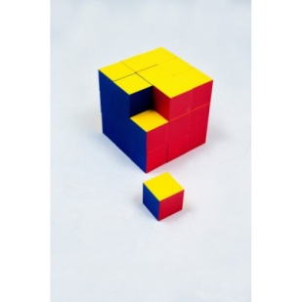

Материалы для конструирования из бумаги:
Бумага белая, цветная, тонированная, картон цветной, белый.
Природный материал:
Камни, скорлупа грецкого ореха, палочки
Бросовый материал: Пластиковые стаканы, бутылки, капсулы от киндера, ложки, коробочки.
Вспомогательные материалы: клей, ножницы, пластилин.
Дидактические развивающие игры:
1.«Сложи по образцу» - из счетных палочек. Конструирование из счетных палочек способствует: развитию речи, развитию мелкой моторики, развитию познавательной активности, развитию зрительно-пространственной ориентации.
2.Дидактическая игра с разноцветными пробкам
Игры с крышками от пластиковых бутылок способствуют развитию мелкой моторики, пространственного мышления, сенсорных ощущений, творческого воображения, внимания, памяти, фантазии.
Наглядные пособия:
1.Альбом-схемы для игры головоломки «Кубики-сложи узор»,
2.Альбом-схемы для магнитного конструктора,
3.Альбом-схемы для деревянного конструктора 4-5лет,
4.Альбом-схемы для конструирования из лего
5.Альбом заданий «Уникуб»
6.Альбом моделирования «Тико»
Иллюстрации: мост, город, корабль, высотные здания

